Муниципальное автономное дошкольное образовательное учреждение детский сад № 304
города Ростов-на-Дону

Проект по творческому конструированию
в группе раннего возраста на тему:
«Теремок»
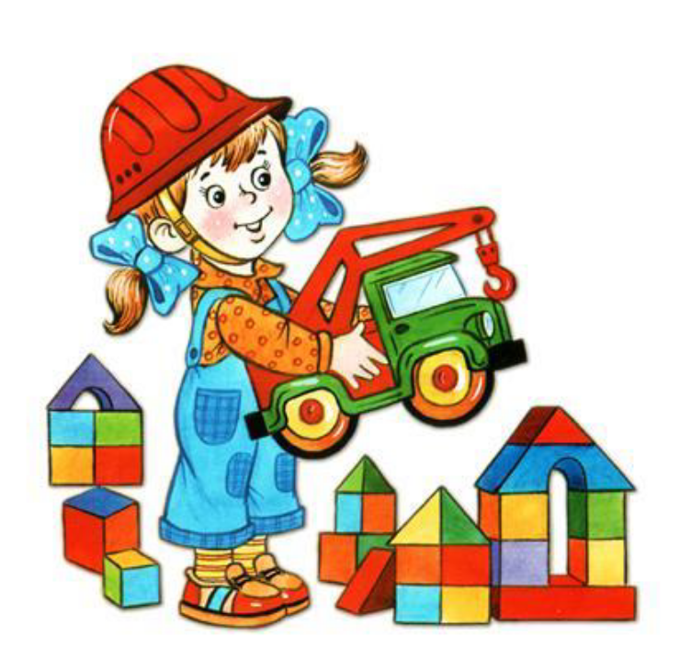

Подготовила: воспитатель,
Нехлебаева Светлана Александровна

Цель проекта: формирование у детей умения сооружать простейшие элементарные постройки.
Образовательные области: познавательное развитие, речевое развитие, социально-коммуникативное развитие, художественно-эстетическое развитие.
Задачи:
Познавательное развитие:
- закреплять понимание детьми слов, обозначающих различные величины предметов, их цвет, форму в ходе подбора деталей по указанным качествам;
- формировать наглядно-действенное мышление;
- развивать практическое экспериментирование.

Речевое развитие:
- побуждать и активно включаться в общение всеми доступными (неречевыми и речевыми) средствами, откликаться на вопросы и предложения взрослого, инициативно высказываться;
- вовлекать в инсценирование сказок, проговаривание слов в сказке;
- обогащать словарь глаголами, побуждая соотносить словесное обозначение действий с собственными движениями и действиями игрушек.

Социально-коммуникативное развитие:
- развивать и поддерживать потребность ребёнка в общении и сотрудничестве с взрослым по поводу предметов, игрушек, действий с ними, стремление слушать и слышать взрослого, выполнять его просьбы;
- помогать вступать в контакт со сверстниками, побуждать играть рядом и вместе друг с другом, создавать условия для совместной с воспитателем и сверстниками деятельности;
- обогащать реальный жизненный (бытовой) опыт.

Художественно-эстетическое развитие:
- поддерживать желание сотворчества с взрослыми, использовать игровые приёмы, помогающие вызвать эмоциональный отклик на создаваемый образ;
- учить детей создавать постройки по индивидуальному и совместному замыслу;
- поощрять желание экспериментировать с художественными материалами.

Физическое развитие:
- способствовать формированию естественных видов движений (ходьба, ползание, лазанье, попытки бега и подпрыгивания вверх и др.);
- развивать основные движения в играх, упражнениях и самостоятельной двигательной деятельности;
- умеренно стимулировать развитие физических качеств (гибкости, быстроты, силы).

Актуальность проекта:
Конструирование для ребёнка является довольно важной продуктивной деятельностью. В процессе конструирования у каждого из детей формируется способность построения любой детской деятельности.
Сегодня наблюдается довольно быстрое развитие всей системы образования. Изменения касаются и организационной составляющей работы системы. Уделяется большое внимание образованию и воспитанию дошкольников, что позволяет заложить основы для личностного развития ребенка.
Дошкольная педагогика уделяет большое внимание проблеме развития способности к конструированию у дошкольников. Благодаря регулярным занятиям по творческому конструированию дети не только больше узнают об окружающем мире, но и формируют свои способности.
Конструирование – это один из самых сложных типов деятельности в детском возрасте. Во время конструирования дети не только учатся создавать модели, но и еще учатся необычным образом использовать свои навыки. Очень важно то, чтобы дети на практике могли использовать собственные поделки, постройки. Например, детям можно поручать изготавливать подарки для своих близких и родных, а также украшения для своего дома.
Целенаправленное обучение конструированию позволяет детям научиться анализировать окружающие их предметы, получать представления о разных объектах, учиться мыслить самостоятельно, развивать творческие способности, художественный вкус. У детей формируются разные важные качества: это целеустремленность и аккуратность, настойчивость и терпеливость.
Проблема: Современные дети живут в эпоху активной информатизации, компьютеризации и роботостроения. Возможности дошкольного возраста в развитии технического творчества, на сегодняшний день используются недостаточно, но между тем конструирование с использованием любого конструктора – это увлекательный, полезный вид деятельности детей, тесно связанный с чувственным и интеллектуальным развитием каждого ребенка.
Тип проекта: познавательный, творческий.
Сроки реализации: краткосрочный
Участники проекта: дети группы раннего возраста, родители, воспитатель.
Предполагаемый результат:
- Систематизация работы по конструированию с детьми.
- Дети создают элементарные постройки.
- Самостоятельно подбирают материал с учетом конструктивных свойств (устойчивость, форма, величина).
- Повышается интерес к совместной художественной деятельности с воспитателем и сверстниками.

Этапы реализации проекта:
1 этап – подготовительный:
- Организация подготовительной работы для реализации проекта.
- Обсуждение целей и задач проекта.
- Составление плана работы.

2 этап – основной:
- Чтение художественной литературы, рассматривание книг, иллюстраций, составление описания животных по иллюстрациям.
- Дидактические игры, развитие способности называть и различать различных животных.
- Подвижные игры, развитие смелости и ловкости, умения действовать по сигналу воспитателя.
- Привлекать детей к драматизации сказки, развивать их творческую активность в театрализованной деятельности.

3 этап – заключительный:
- Подведение итогов проведённой работы.
- Проведение занятия по конструированию из выбранного конструктора «Новый теремок».

Работа с родителями:
Консультация для родителей «Конструирование в жизни ребенка».
Буклеты для родителей «В мире конструирования».

№ | Образовательная  область | Форма работы | Цель | Сроки проведения
1 | Познавательное развитие | Рассматривание иллюстраций с изображением диких животных. | Формирование умений узнавать, называть и различать особенности внешнего вида и образа жизни лесных зверей, воспитание любви к животному миру. | Сентябрь
1 | Познавательное развитие | Дидактические игры | «Кто к нам пришел?», «Пазлы».  Цель: развивать способность анализировать, закреплять умение называть и различать диких животных. | Сентябрь
2 | Речевое развитие | Беседа о диких животных | Закреплять у детей представление о диких животных, их внешнем виде, развитие познавательного интереса к окружающему миру.  Познакомить детей со сказкой | Сентябрь
2 | Речевое развитие | Чтение художественной литературы «Теремок». | «Теремок». Цель: развивать внимание, интерес к чтению книг и рассматриванию иллюстраций. | Сентябрь
2 | Речевое развитие | Показ настольного театра «Теремок». | Цель: учить детей заканчивать и повторять фразы из знакомой сказки. Формировать интерес к театру. | Сентябрь
3 | Физическое развитие | Подвижные игры | «Зайка серый умывается…» (прыжки)  Цель: упражнять в прыжках на двух ногах с продвижением вперёд. Учить соотносить действия со словами.  «У медведя во бору» (Бег)  Цель: приучать детей поочерёдно выполнять разные функции (убегать и ловить). | Сентябрь
4 | Художественно-эстетическое развитие | Изобразительная деятельность НОД | - Раскрашивание контурных картинок «Теремок». Цель: учить закрашивать элемент, не выходя за границы контура. Закреплять знания персонажей сказки «Теремок».  - Лепка «Построим Теремок». Цель: учить детей раскатывать между ладонями пластилин (бревнышки), с помощью воспитателя и складывать теремок. Закрепление сказки «Теремок».  4. Конструирование «Новый теремок». Цель: учить детей создавать постройки по индивидуальному и совместному замыслу и играют. | Сентябрь
5 | Социально-коммуникативное развитие | Оформление папки-передвижки, консультации для родителей | Продолжать формировать доброжелательные отношения между родителями и детьми. | Сентябрь

Список использованной литературы:
- Голицына Н.С. Конспекты комплексно-тематических занятий. Интегрированный подход. Москва. – «Издательство CКИПТОРИЙ» - 2016.
- Литвинова О.Э. Конструирование с детьми раннего дошкольного возраста. Конспекты совместной деятельности с детьми. Санкт-Петербург ДЕТСТВО – ПРЕСС. – 2015.

